Олег Алтухов возглавил республиканский Союз промышленников, предпринимателей и работодателей
16.12.2014 16:08 (архив БНКоми)
Контрольная комиссия были избраны сегодня на общем собрании Союза промышленников, предпринимателей и работодателей Коми и регионального отделения работодателей Союза. Кандидатуры, предложенные на главенствующие посты, были выбраны единогласно. Союз промышленников возглавил Олег Алтухов, первым вице-президентом стал Викентий Козлов.

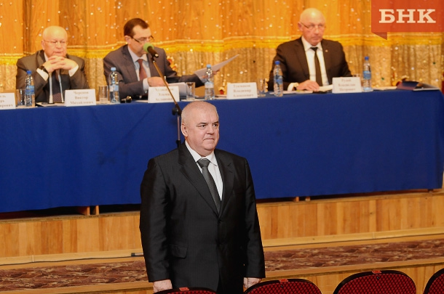

Выборный вопрос в повестке дня значился последним. Предваряя заседание, исполнительный директор российского союза промышленников, предпринимателей и работодателей Виктор Черепов выразил надежду, что новые люди, которые придут в правление, придадут новый импульс работе региональной организации и центрального аппарата. Черепов немножко покритиковал работу Союза, отметив, что она велась не на должном уровне, но в последние годы активизировалась, и назвал основные задачи, которым стоит уделить внимание – это взаимодействие бизнеса и власти, повышение производительности труда, обеспечение высококвалифицированными кадрами, в частности инженерными. По словам Виктора Черепова, российский союз поставил перед министерством образования вопрос о возрождении среднего профессионального образования в стране.
В приветственном слове спикер регионального парламента Игорь Ковзель отметил большое значение взаимодействия между госсоветом и Союзом предпринимателей. При рассмотрении многих законопроектов членов Союза приглашают в качестве экспертов в области промышленной политики.

- На сегодняшний день Союз промышленников и предпринимателей является достаточно эффективным посредником в выстраивании диалога между бизнесом и властью. Надеюсь, что в следующие годы наша совместная деятельность не станет менее значимой, мы всегда открыты для диалога, для обсуждения наших республиканских законов и федеральных, – заявил Ковзель, упомянув про кризис и ситуацию, которая сейчас происходит в стране. – Для многих кризис – это, конечно, шок. А для многих – возможность не просто стартануть, а пойти семимильными шагами вперед.

Игорь Ковзель призвал предпринимательское сообщество не паниковать и не «раскисать», а собраться и мобилизовать внутренние ресурсы. Слова благодарности в адрес Союза высказал председатель правительства республики Владимир Тукмаков – за вклад в реальный сектор экономики, поддержку бизнес-сообщества и участие в работе трехсторонней комиссии.
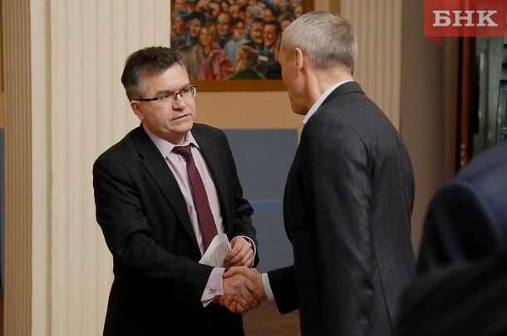

- Я думаю, что взаимоотношения между властью и бизнесом, как сказал в послании Федеральному собранию президент, должны строиться на философии общего дела, на партнерском и равноправном диалоге. В этом плане Союз всегда был надежным партнером органов исполнительной власти правительства Республики Коми в вопросах повышения эффективности работы крупнейших промышленных предприятий, преодолении административных барьеров. Я уверен, что, несмотря на напряженную экономическую и политическую ситуацию, нам удастся найти согласованные действия, которые позволят не останавливаться, не перейти в стагнацию ни в вопросах экономического развития, ни в вопросах социальной инфраструктуры, а двигаться дальше, – выразил уверенность Тукмаков.
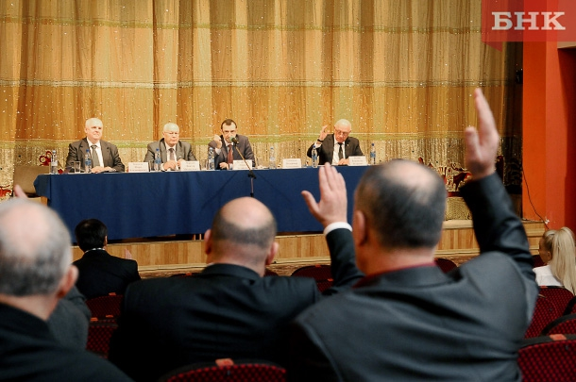
Общее собрание двух организаций началось с доклада исполняющего обязанности президента Эльмана Худазарова о работе за отчетный период, после чего свой отчет представила контрольная комиссия Союза, также были внесены изменения и дополнения в уставы. Работу обеих организаций признали удовлетворительной. Стоит отметить, что докладчиками была озвучена информация о тяжелом финансовом состоянии Союза. В связи с тем, что в этом году у банка «Стойкредит», где находились счета организации, порядка 560 тысяч рублей оказались утеряны безвозвратно. Однако, по словам председателя контрольной комиссии Александра Реслера, положение не является критичным и за счет вовремя внесенных членских взносов улучшится. Исполнительная дирекция осенью провела анализ всех поступлений за последние годы, и дефицит средств за счет этого уменьшился почти вдвое.
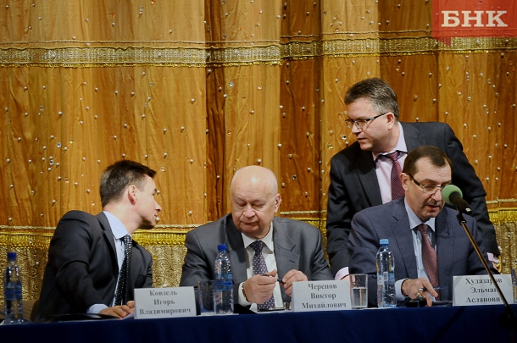
- Если исполнительная дирекция продолжит работу в этом направлении, финансовое состояние придет в норму, – сообщил Реслер.

Заключительным вопросом общего собрания стали выборы руководящего состава, правления и контрольной комиссии. Кандидатуры Олега Алтухова на должность президента и Викентия Козлова на должность первого вице-президента были избраны единогласно. Вопросы возникли по составу правления, куда представитель компании «Темп-Дорстрой» попросил не включать генерального директора Валерия Савинкина по его личной просьбе. На что Эльман Худазаров предложил не менять список членов правления, а в ротационном порядке выбрать продуманную кандидатуру.

